MANUEL D’INSTALLATION DE LA LIBRAIRIE MATERIEL SOUS QT

**ASCENSEUR A POISSONS**



**SOMMAIRE**

INTRODUCTION page 3

ARCHITECTURE DE L’INTERFACE LOGICIELLE page 3

COMPOSITION DE L’INTERFACE LOGICIELLE page 3

INSTALLATION DE MSVC SUR QT page 3

**INTRODUCTION**

Les fonctions de l'interface logicielle permettent à des programmeurs de réaliser des applications pour Windows utilisant les cartes CAN NSI. Ces fonctions permettent de configurer les paramètres du bus CAN, de définir des messages CAN, segmentés ou non, puis de les émettre et de les recevoir. Toutes les fonctions de l’interface logicielle sont définies en Langage C ANSI dans la librairie : **NSICANEX.DLL**.

Ces fonctions sont exécutées par une DLL qu'une ou plusieurs applications peuvent appeler simultanément. Cette DLL est identique pour toutes les plateformes Windows supportées.

L'interface logicielle permet à l'utilisateur de faire abstraction aussi bien du système d'exploitation que du type de carte CAN utilisé.

**ARCHITECTURE DE l’INTERFACE LOGICIELLE**

**Application Qt**

**NSICANEX.LIB**

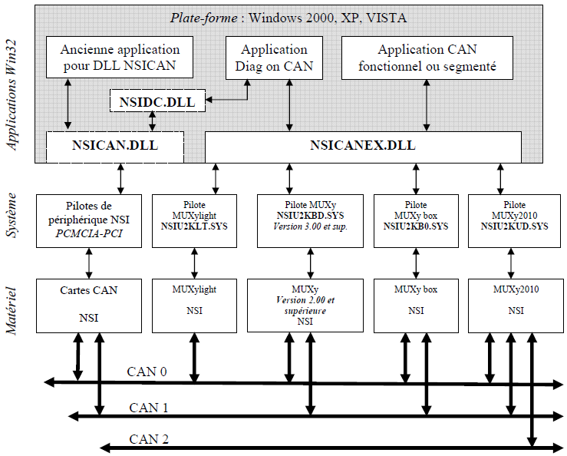

***Extrait du document Guide installation interface logicielle NSI.pdf***

La DLL **NSICANEX**, est l’élément intermédiaire permettant de faire communiquer les ordres de l'application vers la carte CAN (MUXy2010 dans notre cas) au travers du pilote de périphérique **NSIU2KUD.SYS**

Le rôle de chaque fichier est expliqué dans la page suivante.

**COMPOSITION DE l’INTERFACE LOGICIELLE**

L’interface logicielle est composée de 3 types de fichier :

* ***NSICANEX.DLL***

Le fichier **NSICANEX.DLL** (Dynamic Link Library) exporte toutes les fonctions de l'interface logicielle. Les applications doivent appeler ce fichier DLL pour utiliser l'interface logicielle. La DLL NSICANEX communique les ordres de l'application vers la carte CAN au travers d'un pilote de périphérique. Pour lier l’application Qt avec ce fichier DLL, nous allons utiliser un fichier **LIB** qui définit les points d’entrées de chaque fonction exportée.

* ***NSICANEX.LIB***

Le fichier **NSICANEX.LIB** permet de lier une application avec **NSICANEX.DLL** lors de la compilation de l’application. Ce fichier peut-être généré à partir du fichier DLL grâce à un utilitaire livré avec l’outil de développement utilisé, mais dans notre cas, il est fourni par le constructeur. Par contre il est spécifique aux environnements de développement Microsoft, donc l’utilisation d’un compilateur compatible est nécessaire. Le fichier LIB doit être copié dans le répertoire du projet de l'application et inséré dans le projet Qt. Nous détaillerons cette manipulation.

* ***HEADERS (.h)***

Les fichiers .h donnés par le constructeur définissent en langage C ANSI les prototypes des fonctions de l'interface logicielle. Le fichier principal est **CANPCEX.H**. Celui-ci inclus deux autres fichiers qui séparent la déclaration des structures et des constantes (**CANDEFEX.H**) de la déclaration des prototypes des fonctions (CANPROEX.H). Ces trois fichiers doivent être copiés dans le répertoire du projet de l'application et le fichier CANPCEX.H doit être inclus dans le code source par la directive suivante :

#include "Canpcex.h"

Les fichiers .h de l’interface logicielle contiennent des directives de compilation dont la syntaxe est spécifique aux outils Microsoft. Celles-ci doivent impérativement être modifiées en fonction du compilateur utilisé.

**INSTALLATION DE MSVC SOUS Qt**

Cette section décrit l’installation du compilateur C++ de Microsoft nommé MSVC (Microsoft Visual Compiler) et son intégration au sein de l’environnement de développement de Qt.

Le moyen le plus simple d’ajouter ce compilateur à Windows est d’installer Microsoft Visual Studio 2010, pour avoir la version 10 du compilateur ou Microsoft Visual Studio 2012 pour avoir la version 11. A notre niveau, les différences entre ces deux versions n’ont guère d’importance.

Une fois l’environnement de développement de Microsoft installé, le fichier d’initialisation du compilateur est installé par défaut dans :

*C:\Program Files (x86)\Microsoft Visual Studio 10.0\VC\vcvarsall.bat x86*

Le type de compilateur peut-être ajouté en argument :

x86_amd64